COMPÉTENCES GRAMMATICALES (70 points)
- Les articles définis (le ; la ; l' ; les). Complétez correctement. 6 pts
  - sport, c'est bon pour la santé !
  - Voici Faculté de Sciences humaines.
  - universités francophones proposent des cursus très intéressants.
  - homme qui parle, c'est le Recteur.
  - Il est heure de partir.
  - étudiants passent leurs examens au mois de mai.

Les articles indéfinis (un ; une ; des). Complétez correctement. 5 pts
  - La gym, c'est bonne activité.
  - Elle a acheté livres.
  - Il a amies espagnoles.
  - C'est étudiant de Médecine.

  - Elle, c'est étudiante d'Architecture.

Les articles partitifs et contractés (formés avec les prépositions « à » et « de »). Complétez correctement. 10 pts
  - Il boit eau.
  - Je mange pain.
  - Elle prend salade.
  - Je te donne l'adresse hôtel.
  - Nous prenons poulet.
  - Voici les livres professeurs.
  - Il parle responsable.
  - Vous allez exposition.
  - Il va gare.
  - Elle donne des informations étudiants et étudiantes.

Les adjectifs possessifs. Choisissez la bonne réponse. 18 pts
  - Le football, c'est □ mon □ ma sport préféré.
  - □ Mon □ Ma amie Caroline est une chanteuse lyrique.
  - □ Mon □ Ma sœur travaille comme serveuse dans une pizzeria.
  - □ Mon □ Mes copains sont partis en Australie.
  - Comment s'appelle □ ton □ ta chat ?
  - Donne-moi □ ton □ ta adresse !
  - □ Ton □ Ta copine est anglaise ou américaine ?
  - □ Ton □ Tes parents sont sympathiques.
  - □ Son □ Sa meilleur ami habite au
Canada.
  - □ Son □ Sa amie Valérie vit aux États- Unis.
  - Je ne connais pas □ son □ sa famille.
  - □ Son □ Ses enfants sont calmes.
  - □ Notre □ Nos passion, c'est la danse !
  - □ Notre □ Nos professeurs ne sont pas très sévères.
  - □ Votre □ Vos passe-temps préféré, c'est la peinture.
  - □ Votre □ Vos projets sont très beaux.
  - □ Leur □ Leurs frère vit en Belgique.
  - □ Leur □ Leurs amis veulent aller en Afrique.

Les adjectifs démonstratifs (ce ; cet ; cette ; ces). Complétez correctement. 7 pts
1) canapé est confortable. / 2) matière est passionnante. / 3) appartement est très lumineux. / 4) histoires sont incroyables ! / 5) hôtel est très beau. / 6) édifices sont très anciens. / 7) école est une école primaire.

L'interrogation. Choisissez la bonne réponse. 7 pts
- Comment tu t'appelles ?
- Comme tu t'appelles ?
- Come tu t'appelles ?
- Tu as quelle âge ?
- Tu as quel'âge ?
- Tu as quel âge ?
- O tu habites ?
- Où tu habites ?
- Ou tu habites ?
- Quant tu pars en Erasmus ?
- Quand tu pars en Erasmus ?
- Quans tu pars en Erasmus ?
- Parce que tu étudies le français ?
- Pourquoi tu étudies le français ?
- Que tu étudies le français ?
- Que est-ce que tu aimes faire pendant ton temps libre ?
- Qu'est-ce que tu aimes faire pendant ton temps libre ?
- Qu'est que tu aimes faire pendant ton temps libre ?
- Quelle heure est-il ?
- Quelles heure est-il ?
- Quel heure est-il ?

Conjugaison, l'indicatif présent. Choisissez la bonne réponse. 12 pts
  - (verbe habiter, 1er groupe)
A Ils habitez au Portugal.
B Ils habites au Portugal.
C Ils habitent au Portugal.

(verbe parler, 1er groupe)
A Tu parle allemand ?
B Tu parles allemand ?
C Tu parlez allemand ?

(verbe finir, 2e groupe)
A Vous finnissez le travail à 18h00.
B Vous finisez le travail à 18h00.
C Vous finissez le travail à 18h00.

(verbe choisir, 2e groupe)
A Je choisis ce livre.
B Je choisi ce livre.
C Je choisisse ce livre.

(verbe vouloir, 3e groupe)
A Je veux du thé s'il vous plaît.
B Je veut du thé s'il vous plaît.
C Je veus du thé s'il vous plaît.

(verbe faire, 3e groupe)
A Je fait du tennis tous les mardis.
B Je fais du tennis tous les mardis.
C Je faix du tennis tous les mardis.

(verbe prendre, 3e groupe)
A Je prendes du café au lait.
B Je prends du café au lait.
C Je prenne du café au lait.

(verbe pouvoir, 3e groupe)
A Vous pauvez m'aider ?
B Vous pouvez m'aider ?
C Vous peuvez m'aider ?

(verbe aller, 3e groupe)
A Je vais à la campagne.
B Je vas à la campagne.
C Je va à la campagne.

(verbe mettre, 3e groupe)
A Je mes mon blouson.
B Je mets mon blouson.
C Je mette mon blouson.

(verbe sortir, 3e groupe)
A Il sors avec ses copains.
B Il sorte avec ses copains.
C Il sort avec ses copains.

(verbe venir, 3e groupe)
A Ils viennent en vacances avec nous.
B Ils vient en vacances avec nous.
C Ils viens en vacances avec nous.

Les prépositions devant les noms géographiques. Choisissez la bonne réponse. 5 pts
A Carlo vit en Italie.
B Carlo vit au Italie.
C Carlo vit aux Italie.
A Andreas vit au Pays-Bas.
B Andreas vit aux Pays-Bas.
C Andreas vit en Pays-Bas.
A Peter habite aux Londres.
B Peter habite en Londres.
C Peter habite à Londres.
A Seydou vit en Ouganda.
B Seydou vit au Ouganda.
C Seydou vit à Ouganda.
A Meriem vit en Maroc.
B Meriem vit au Maroc.
C Meriem vit à Maroc.

COMPÉTENCES LEXICALES (70 points)
- L'heure, les jours de la semaine et les mois de l'année. 5 pts Complétez correctement avec : octobre / janvier / lundi / dimanche / vendredi / samedi / sept heures et demie / dix-neuf heures trente.
  - Il travaille du au .
  - Le et le , la bibliothèque est fermée.
  - Le soir, les magasins ferment à .
  - L'hôtel est ouvert de à .
  - Le matin, il prend son petit-déjeuner à .
- Les aliments. Complétez correctement avec : boisson / fruits / légumes / poisson / viande / fromage.

6 pts
  - Comme , je prends un soda.
  - La que je préfère, c'est le bœuf.
  - Achète des s'il te plaît : des carottes et des épinards.
  - Comme , j'aime le gorgonzola.
  - Leur préféré, c'est le saumon.
  - Mes préférés sont les pommes, les bananes et les abricots.
- Demander des informations. Questionner sur l'identité. 10 pts Complétez avec les mots suivants : photos / adresse / pièce d'identité / payant / informations / naissance / passeport / formulaire / m'inscrire / coûte.
Partie 1
- Bonjour, je voudrais et j'aurais besoin de/d' , s'il vous plaît.
- Alors, c'est simple, vous devez présenter une pièce d'identité et compléter le formulaire.
- Il faut des ?
- Oui, deux.
- Et combien ça ?
- Vous êtes étudiante ?
- Oui !
- Ce n'est pas pour les étudiants.
- Merci !
Partie 2
- Mademoiselle ?
- Bonjour monsieur. Je viens pour m'inscrire. Voilà mon , deux photos et mon formulaire d'inscription.
- Bien, merci. Votre nom... Bourdon. Prénom... Denise... Quelle est votre date de
?
- Le 9 février 2000.
- Quelle est votre ?
- Je vis au numéro 10, rue Victor Hugo.
- Et quel est votre numéro de téléphone ?
- C'est le 03 24 35 29 18.
- Comprendre un itinéraire. Complétez avec les mots suivants : tournez à / droit / traversez / montez / à gauche / la droite. 6 pts
Pour aller route du Semnoz, la place, allez tout dans la rue des Écoles. Quand vous arrivez à la mairie, droite et l'avenue Victor Hugo. Ensuite, prenez la deuxième , boulevard de la Corne, puis prenez le chemin du belvédère. L’auberge se trouve sur .

La météo, dire le temps qu'il fait. 8 pts
Complétez avec les mots suivants : pluie / doux / soleil / canicule / couvert / chaud / dégagé / mauvais.
Hier, il faisait beau : le ciel était , il y avait du , il faisait
(21°C).
Aujourd'hui, il fait très (42°C), c'est la !
Pour demain, on annonce du temps : du vent, de la et le ciel restera gris et toute la journée, il fera froid (9°C).

Observez les photos. Complétez les dialogues avec les salutations. 6 pts

- Et toi • b) Salut • c) Bonjour • d) Et vous • e) Ça va • f) Vous allez bien

  - 1. madame Delmas.
  - 2. Bonjour, monsieur Bardet. ?

  - 3. Très bien, merci. ?

  - 4 . ! Tu vas bien ?
  - 5. Ça va ! ?
  - 6. !

Objets du quotidien. Complétez avec les mots suivants : clavier / souris / smartphone / imprimante / tablette / écran / ordinateur. 7 pts
- J'utilise mon pour télécharger des films.
- Le est très utile pour téléphoner et pour envoyer des messages.
- Je prends ma quand je suis en voyage.
- Mon ne fonctionne plus ! Elle n'imprime plus rien !
- J'ai acheté une sans fil, c'est très pratique !
- Le de ton PC est français, c'est un clavier AZERTY.
- L' de cet appareil est cassé, il faut que je le change.

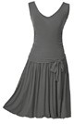
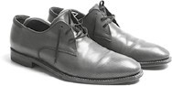
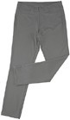
Complétez avec les noms de vêtements et d’accessoires. 6 pts pantalon – chemise – robe – lunettes – veste – chaussures

Une Des Un

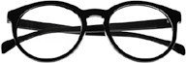
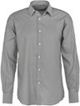
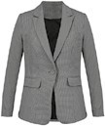

Des
Une Une

Présentation. Complétez avec les mots suivants : amis / musique / appartement / française / bus / étudiante / ville.
7 pts
Bonjour ! Je me présente, je m'appelle Marie Delon. Je suis , je suis née à Lyon mais j'habite à Paris depuis cinq ans. J'ai 23 ans, je suis en Langues Étrangères, j'étudie l'anglais, l'italien et l'arabe. Je vis avec deux autres étudiantes dans un petit
, situé dans le centre . Pour aller à la Faculté, nous prenons le . J'aime lire, danser, écouter de la et sortir avec mes
mais je déteste le sport ! L'année prochaine, je partirai en Erasmus à Rome ! J'adore l'Italie !

Lieux et actions. Associez correctement. 9 pts
  - Elle prend le train a) à l'aéroport.
  - Nous prenons le bateau b) dans un bureau.
  - Tu achètes des livres c) au port
  - Il prend l'avion d) dans le parc.
  - Elle fait ses courses e) à la librairie.
  - Vous travaillez f) à la boulangerie.
  - Je prends de l'argent g) au supermarché.
  - Il fait du sport h) à la gare.
  - Le pain, je l'achète i) à la banque.

Vos réponses : 1 ; 2 ; 3 ; 4 ; 5 ; 6 ; 7 ; 8 ; 9 .

Total sur 140 points :
COMPRÉHENSION ORALE (7 points)
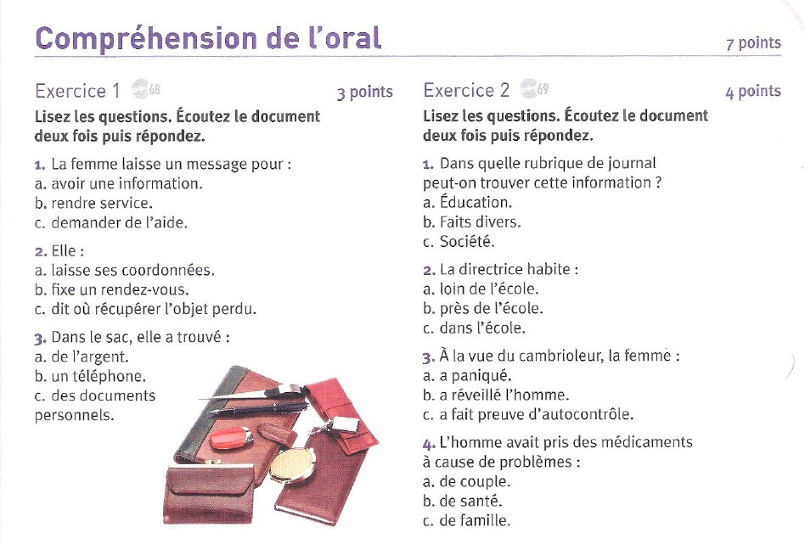
COMPRÉHENSION ÉCRITE (9 points)


